2022年中国光伏展SNEC
展台设计搭建项目招标文件

招标单位：江苏凯伦建材股份有限公司
发布日期：2022年02月25日

目 录

第一部分：投标单位须知…………………………………………………………3
第二部分：展位信息及技术要求…………………………………………………6
第三部分：知识产权声明书………………………………………………………9

第一部分 投标单位须知

一、招标说明
1、本项目招标采取公开招标的方式，招标文件以凯伦官网上公告的招标文件为准。
2、本项目招标采用综合评分法。“方案分”占60%权重，“商务分”占40%权重，由全体评委现场打分确定。
3、招标文件发布时间：2022年2月25日。
4、投标截止时间：2022年3月13日14时。超过投标截止时间接收的一切投标文件均作废标处理（经评标委员会组长批准的情况除外）。
5、投标报价区间：人民币18-25万元（含一切第三方及报馆费用在内）。不在该报价区间的投标报价均作废标处理。
6、招标单位若对本招标文件进行必要澄清或者修改，将在投标截止时间两日前，发布更正公告，并以书面或邮件形式通知所有招标文件收受人。该澄清或者修改的内容作为招标文件的组成部分。
7、投标单位在递交投标文件后，可进行修改，但须在投标截止时间前提交至我方联系人处。
8、为开展供应商评价工作，招标单位有权在凯伦股份共享投标文件，但招标单位及获得投标文件的第三方，未经投标单位同意不得擅自使用设计方案。
9、有效投标不满3家或评标委员会认为所有方案标均不满足要求的，将告知全体投标人择日重新组织招标。
10、开标、评标、定标：
（1）招标单位根据自身工作安排确定开标、评标时间，招标单位联系人会通过邮件提前告知开标时间。
（2）招标单位承诺在整个招标过程中，坚持公开、公平、公正的原则，但招标单位无任何义务向投标人公布开标、评标和定标的有关细节或资料以及投标单位落标的原因。开标日期之后，投标单位可向招标单位联系人咨询投标结果。招标单位确定中标方后，招标单位联系人向中标方发放中标通知书。
11、合同签订：中标单位应按照招标单位的时间要求与招标单位签署合作协议。合作协议中须明确双方项目负责人，效果图、施工图、设备与设施清单、材料清单与工艺说明、验收单等应作为合同附件。项目负责人或其合法的授权委托人（提供授权委托书），具有确定合同条款、图纸、材料、工艺、设备、设施以及进行项目验收的权利。
12、投标单位应对与本招标项目有关的所有资料、信息严格保密，不向任何第三人透露。否则，招标单位有权追究投标单位的法律责任。
13、投标单位严禁围标、串标，损害招标单位的合法权益。
14、投标单位在接到本招标文件后请仔细阅读，有任何疑问均请及时咨询招标单位联系人，投标文件亦请快递至如下地址、人员：
联系人：钮剑伟
移动电话：15952459281
邮箱：929872051@qq.com
通信地址：江苏省苏州市吴江区七都镇亨通大道8号

二、投标文件组成
1、方案文件
（1）设计方案：①总效果图至少2张；②平面图布局图至少1张；③标高图至少1张；④动线规划图至少1张；⑤立面效果图至少1张；⑥主题设计或主要视觉表现效果图至少1张；⑦会议室内布局图至少1张（若有）；⑧解决方案区、样品展示区、互动体验区效果图至少3张；⑨其他视觉设计图、结构表现图数量自定。
（2）主要材质与工艺说明：请提供文字配图说明。
（3）项目组织与进度安排：请对项目团队成员构成、职责、资历以及项目推进进度等进行文字说明。
（4）质量保证措施：请提供文字说明。
（5）工期保证措施：请提供文字说明。
（6）安全与文明施工措施：请提供文字说明。
（7）应急处置预案：请提供文字说明。
2、商务文件
（1）法定代表人授权委托书
（2）投标报价书
（3）投标报价清单
（4）知识产权声明书

三、投标文件编制的相关要求
1、投标文件包括方案文件与商务文件两个部分，请分别成册封装，并于封口处骑缝加盖公章。
2、投标文件需提供电子版与纸质版，两者内容一致。方案文件的电子版与纸质版合并封装，商务文件的电子版与纸质版合并封装。电子版与纸质版不一致时，以纸质版为准。纸质版中的所有页面均需加盖公章，且应无涂改和行间插字。
3、投标单位应严格按照招标文件的要求与格式编制投标文件，若与招标文件的要求不符，则可能不被接纳。
4、投标文件应当对招标文件中提出的实质性要求做出响应，如有缺漏项，可能会影响得分。
5、投标报价须以人民币计价。报馆、吊点、电费、网络费等第三方费用不计入投标报价，但需单独在报价单中列出预估费用。投标报价中，若有漏项或估算不足，由投标单位自行承担，不得以此为由弃标或让招标单位承担。
6、投标单位因投标活动所发生的差旅费、办公费、工本费、设计费等相关费用均由投标单位自行承担。投标文件不退回。
7、投标设计方案应由投标单位自行完成，必须拥有独立知识产权。否则由此产生的一切后果由投标单位自行承担。

第二部分 展位信息与技术要求
一、展位信息
1、基本信息
展会名称 | 2022国际太阳能光伏与智慧能源大会暨展览会
展览时间 | 2022年5月24日-26日 | 展位号 | W4-690
展会地点 | 上海新国际博览中心 | 限定高度 | 见展商手册
展位尺寸 | 20米*6米 | 展位开口 | 开放式

2、展位布局及尺寸图

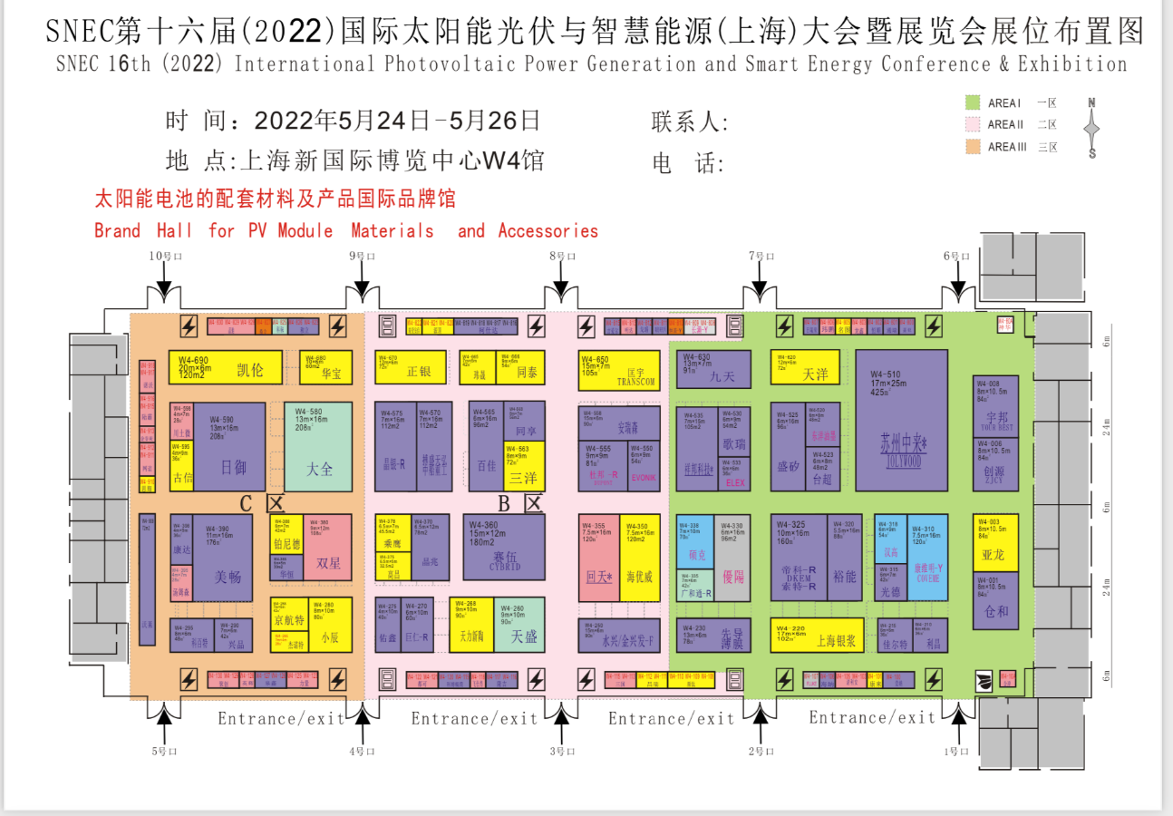

二、技术要求
主标识 | 凯伦股份
传播语 | 参展主题传播语 |  | 中文：分布式光伏产业链系统服务商 防锈防渗不翻修，二十五年全守护 logo＋证券代码和简称
传播语 |  |  | 英文：
整体设计要求 | 基本要求：主标识与传播语至少在主通道两面为发光字，须在展台门楣清晰可见，其他各面须有主标识发光字； 2、考虑参观人流动线进行设计。3、展台通透；无外露连线，含电源线，数据线，鼠标线，键盘线等。4、门楣要大气，门楣设计尤其重要，门楣要吸引眼球。
整体设计要求 | █开放式 □半开放式 □封闭式 █单层 □双层  □吊顶 █无吊顶
整体设计要求 | 其他要求：
结构材料 | 基本要求：展台结构安全、稳固，施工材料须为阻燃材料且符合环保要求，严禁使用有刺激性气味的材料。玻璃须钢化；电线须使用护套线，排布合理，满足承载。结构与材质必须以安全、环保为前提，否则由此产生的一切责任由投标单位承担。
结构材料 | 主体结构材料：□铝型材 █木 □型+木 █桁架
结构材料 | 其他要求： 材料须符合主办方要求
功能区域 | █接待台 | 基本要求：1、朝主要人流区域。2、设储物空间。3、展台光源充足。
功能区域 | █接待台 | 数量：1-2个
功能区域 | █公共洽谈区 | 基本要求：开放式，设置在展台非核心区域。
功能区域 | █公共洽谈区 | 数量：桌椅（2-4）套（每套含桌子1个、椅子4把）
功能区域 | █公共洽谈区 | 其他要求：加2箱矿泉水/天、配置饮水机、一些咖啡、茶包等接待必需品
功能区域 | █储物间 | 基本要求：封闭式，带锁。
功能区域 | █储物间 | 面积：总面积不低于（6）平方，除设备主机系统外的可使用面积不低于（3）平方。
功能区域 | █储物间 | 置物架：（2）个（每个（4）层）
功能区域 | █储物间 | 其他要求： 可根据设计方案调整
功能区域 | █内容展示 | 基本要求：1、分“形象展示区”与“业务展示区”。  （1）“形象展示区”，分为“企业介绍、实力凯伦、融合光伏屋顶系统”四个静态展示模块，原则上不得使用展台外部立面进行展示。展台正面可考虑放置LED大屏播放宣传片（可悬吊式也可以立地式）。  （2）“业务展示区”分为融合光伏屋顶解决方案展示区（大模型展示）、产品施工体验区、产品样品展示区。  在展示手段上，力求富有创意且手段多样，须将核心价值点展示（即时贴或灯箱等形式）、产品展示（展柜或墙体嵌入式等形式）、解决方案展示（电子屏PPT视频形式）、互动体验展示融为一体。须配备产品信息介绍牌。
功能区域 | █内容展示 | 企业介绍、融合凯伦、精品凯伦、绿色凯伦可利用各种墙面
功能区域 | █内容展示 | 业务展示区：  融合光伏屋顶解决方案（需要模拟屋顶模型，模型需要有台阶模拟登上屋顶，下方有空间可以站人仰视屋顶底部构造，模型占地大约6×4×2.4米）；搭建商搭建底座及基础构造，模型部分由我公司技术人员完成。  互动体验区（材料热风焊接体验）；  产品样品展示区：部分核心产品集中摆放展示、陈列形式须美观整齐、配备说明牌
功能区域 | █内容展示 | 其他要求：
功能区域 | █其他
AV 要求 | 基本要求：展期须配备专业的技术支持人员。所供AV设备须确保运行流畅、画面清晰，效果佳。同时，触控屏或者电视机的尺寸须统一，100平方以上展台不低于50寸屏幕，100平方以下展台不低于42寸屏幕，外包内嵌式，不得悬挂，主机不外露。
AV 要求 |   其他根据展台设计方案按需配置
灯光要求 | 基本要求：系统性规划设计，采用总体布灯，光线明亮、柔和、均匀，重点展示区域须配备补充光源，强化展示效果。
地面要求 | □地毯，要求：  █地台，要求：地台以美观节省成本为主，地面要与展台设计呼应 有动线引导  █地板，要求：价格区间内，可做地板，地面要与展台设计呼应 有动线引导  □其他：不做具体要求，看设计及方案报价决策

江苏凯伦建材股份有限公司
二〇二二年二月二十五日

附件：知识产权声明书

知识产权声明书
本公司遵照中华人民共和国有关知识产权的法律法规，自本声明书签署之日起，本公司同意并承诺：
- 本公司的投标制作方案是独立完成所取得的原创性成果；内容不涉及违反国家法律；
- 未曾以任何形式在国内外公开发表过；
- 上述设计制作的内容不侵犯他人著作权和其他权利，否则本公司将承担由于侵权而产生的全部责任，并赔偿由此给凯伦股份造成的全部损失。
- 本投标设计制作方案自中标之日起，该方案的复制权、发行权、信息网络传播权、翻译权、汇编权等所有版权自动转让给凯伦股份，由凯伦股份使用。凯伦股份则按合同支付相应费用。
- 本公司所有取自凯伦股份的招标文件或相应的资料均不向任何其他第三人透露。
特此声明！


公司：江苏凯伦建材股份有限公司
盖章
日期：2022.2.25

